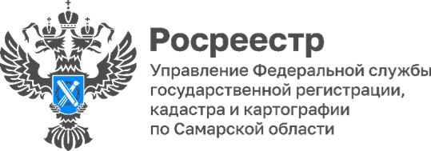
ПРЕСС-РЕЛИЗ
06.12.2023
Письма героям
Накануне Дня Героев Отечества дети сотрудников самарского Росреестра написали письма и нарисовали открытки нашим бойцам, находящимся в зоне СВО.
Послания с самыми теплыми пожеланиями отправятся к самарским бойцам на передовую уже сегодня, чтобы согреть наших ребят. Вот, что желают дети нашим защитникам: «Поздравляем всех тех, кто заботится о безопасности границ и покоя нашей Родины. Дорогие наши ребята! Желаем мира и добра! Пускай никакие боевые действия никогда не нарушают тишины ваших душ. Пускай ваши руки отдохнут от войны. Пускай страна всегда гордится вами и знает, что вы – те бравые ребята, за чьими спинами мы мирно спим».

Материал подготовлен пресс-службой
Управления Росреестра по Самарской области

